Communiqué de presse
Dernière génération de malaxeur BUSS pour la production de compound destiné à la câblerie
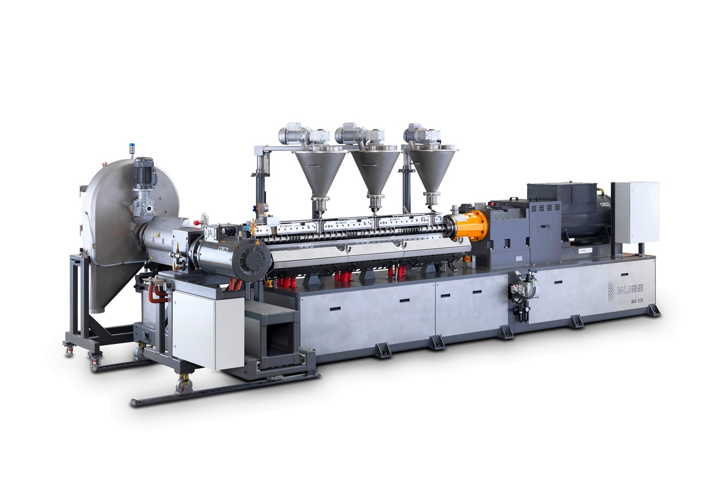
Ligne de compoundage MX 105-15 F pour la préparation de mélanges pour câbles ignifugés sans halogènes (HFFR). Photo : Buss AG, Pratteln
Pratteln/Suisse, novembre 2016.− Le constructeur suisse Buss AG a optimisé à de nombreux égards, son malaxeur type MX 105, destiné à préparer les mélanges pour câbles fortement chargés ou réticulables ignifugés sans halogènes (HFFR). Grâce à des simplifications de conception, ce système prévu pour des débits allant jusqu’à 1 500 kg/h présente désormais un rapport prix-performances particulièrement avantageux, sans aucun compromis sur la fonctionnalité et l’opérabilité de la machine, ni sur la qualité du produit fini. Parallèlement, Buss en a profité pour optimiser l’installation en terme de niveau sonore et d’efficacité énergétique.
Situé dans le milieu de la gamme MX, le MX 105 est livré avec une section process en longueur 15 ou 22 L/D qui peut être équipée de deux ou de trois dispositifs d’alimentation. Pour la préparation de mélanges pour semi-conducteurs ou de mélanges-maîtres noir de carbone, la vis de décharge est remplacée par une pompe à engrenage.
Équipé d’une denture optimisée, le nouveau réducteur offre un rendement amélioré et un niveau sonore réduit. Les moteurs électriques du malaxeur et de la vis de décharge ont été définis pour une utilisation à des vitesses supérieure à 70 % du régime nominal avec un couple au moins égal à 50 % du couple nominal, ce qui permet d’obtenir un rendement d’au moins 90 % en production.
L’augmentation de l’angle d’ouverture de la section fourreau du malaxeur à 120° se traduit par une accessibilité inédite qui améliore encore la facilité de maniement et d’entretien.
La vis de décharge a également été optimisée avec une unité de granulation entièrement escamotable qui se distingue par son encombrement fortement réduit. La vis de décharge est désormais munie d’un système de chauffe électrique et d’un système de refroidissement par air ventilé. Par rapport à l’ancien chauffage à huile, cette formule présente l’avantage d’être à la fois plus simple et plus sûre. En outre, il est désormais possible d’incorporer ultérieurement un changeur de filtre.
Le triple porte-couteaux du système de granulation assure une qualité de coupe optimale à régime moyen. L’entraînement des couteaux a été ré-agencé pour optimiser l’accessibilité, faciliter le maniement et accroître la sécurité y compris dans cette zone.
La gamme MX de Buss sera équipée d’une commande SIMATIC-S7 ou est disponible dès maintenant avec une commande Allen-Bradley. Des solutions SCADA avec Simatic WinCC ou GE-Cimplicity sont proposées au choix. Les commandes sur panneau font appel aux systèmes SIMATIC TP 2200 Comfort ou Allen Bradley Panel View Serie.


Pour tout renseignement complémentaire :
Marco Senoner, Buss AG
Hohenrainstrasse 10, CH-4133 Pratteln
Tél. : +41(0) 61/825 65 51, Fax : +41(0) 61/825 66 88
E-Mail : marco.senoner@BUSScorp.com; www.BUSScorp.com

Contact rédactionnel et exemplaires justificatifs :
Dr.-Ing. Jörg Wolters, KONSENS Public Relations GmbH & Co. KG,
Hans-Kudlich-Strasse 25, D-64823 Gross-Umstadt
Tél. : +49(0) 60 78/93 63-13, Fax : +49(0) 60 78/93 63-20
E-Mail : joerg.wolters@konsens.de; www.konsens.de
Ce communiqué de presse, sous forme d’un fichier Word, ainsi que l’illustration en couleurs en qualité d’impression, sont disponibles en téléchargement à l’adresse : http://www.konsens.de/BUSS.html.

